全国2012年7月高等教育自学考试

物理（工）试题

课程代码：00420
一、单项选择题（本大题共20小题，每小题2分，共40分）
在每小题列出的四个备选项中只有一个是最符合题目要求的，请将其代码填写在题后的括号内。错选、多选或未选均无分。
1．一个质点受到两个力的作用.其中一个力的大小为3N，方向在水平方向；另一个力大小为4N，方向在竖直方向，则合力的大小是( )
A．5N B．7N
C．12N D．16N
2．一个质点做变速圆周运动．末时刻的角速度是初时刻角速度的2倍，则末时刻的法向加速度是初时刻法向加速度的( )
A.2倍 B.4倍
C．8倍 D.16倍
3．质量m=2kg的质点在直线运动中速度随时间变化的关系为υ=7+2t(SI)，则t=2s时，质
点所受合力的大小为( )
A．4N B．8N
C．16N D．21N
4．理想气体处于平衡态时，最概然速率_{p}、平均速率以及方均根速率之间的大小关系为( )
A．_{p==} B._{p<=}
C．_{p=<} D._{p<<}
5．理想气体在某一过程中从外界吸热120J，对外做功40J，则其热力学能的增量为( )
A．40J B．80J
C．120J D．160J
6．在一次循环过程中，气体向低温热源放热170J，对外做功30J，则一次循环过程中气体
从高温热源吸收的热量为( )
A.30J B.140J
C．170J D.200J
7．真空中有两个点电荷q₁、q₂，且|q₂|=|4q_{l}|，它们产生的电场在p点的电势为零．若q₁带
正电荷，到p点的距离为r，则q₂到p点的距离以及所带电荷的极性应为（以无穷远处为电势零点）( )
A.2r ，负电荷 B.2r ，正电荷
C.4r ，负电荷 D.4r ，正电荷
8．一电容器的电容为C，当极板上带电量Q时，电容器储能为W.在使用过程中，极板上的电荷减少为原来的一半，电容器储能将变为( )
A.W B.W
C．2W D．4W
9．一载流圆线圈，半径为R,电流为I，其在圆心O点产生的磁感应强度与半径R、电流I
的关系为( )
A.与R成反比，与I成正比
B.与R成正比，与I成反比
C．与R²成反比，与I成正比
D.与R²成正比，与I成反比
10．磁场在一闭合回路中的磁通量Φ_{m}的时间变化率为，已知回路的电阻为R，则回路中的感应电动势ε和感应电流I遵从的规律为( )
A．ε∝，I∝R B.ε∝，I∝·
C．ε∝Φ_{m}，I∝RΦ_{m} D．ε∝Φ_{m}，I∝
11.如题11图所示，一导体棒ab在均匀磁场B中垂直于磁感应线以速度υ运动，导体棒长为l，棒与速度方向的夹角为θ，棒上的动生电动势的大小和方向为( )
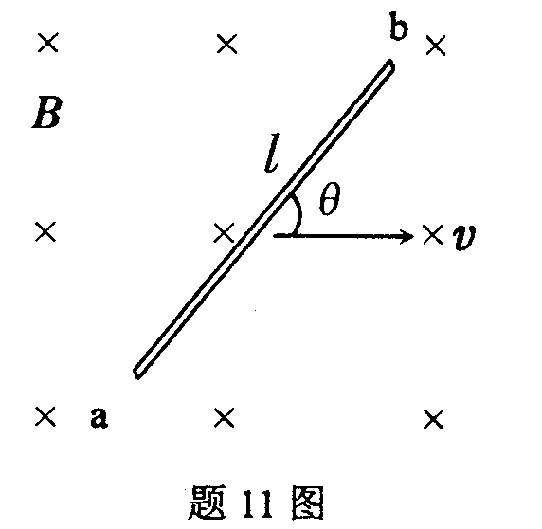
A.υBlsinθ，由a指向b
B.υBlsinθ，由b指向a
C.υBlcosθ，由a指向b
D.υBlcosθ，由b指向a

12.一振幅为A的弹簧振子从平衡位置x=0向x=A处运动过程中( )
A.速率不断增加，加速度大小不断增加
B.速率不断增加，加速度大小不断减少
C．速率不断减少，加速度大小不断增加
D.速率不断减少，加速度大小不断减少
13.用波长为λ的单色平行光垂直照射空气劈尖，在劈尖厚度为e的地方，两束反射光形成
的相干光的光程差为( )
A．e B.e+
C．2e D．2e+
14．在单缝夫琅禾费衍射实验中，用a表示缝宽，θ表示衍射角，λ表示光波长，k=l，2，3…，则衍射的明纹条件是( )
A．λsinθ=±ka B．λsinθ=±（2k+1）
C．a sinθ=±kλ D．a sinθ=±（2k+1）
15．一束自然光由空气投射到水(n=)面上，反射光为线偏振光，则入射角i₀满足
( )
A．sin i₀₌ B．cos i₀₌
C．tan i₀= D．cos i₀=
16．真空中，惯性系S’相对于惯性系S以0.5c的速度沿x轴的正方向运动．若从S’系的坐标原点沿x轴的正向发出一列光波，则S系中测得光波的速度为( )
A．0.5c B．0.8c
C．c D．1.5c
17．测得一静质量为m_{o}、静止寿命为t₀的粒子在高速运动时的寿命为2t₀，则此时粒子的相对论质量为( )
A．0.5m₀ B．m₀
C．1.5m₀ D．2m₀

18．频率为v的光，其光予的动量为( )
A． B．
C． D．
19．用单色光照射逸出功为2.29eV的金属钠，从金属中发射出来的光电子的最大动能为
3.14eV，入射光子的能量为( )
A．0.85eV B．1.70eV
C．3.02eV D．5.43eV
20.氢原子基态能量为E₁=-13.6eV.为使基态氢原子跃迁到激发态，所需要的最低能量（称为基态氢原子激发能）为( )
A．3.40eV B．6.68eV
C．10.2eV D．13.6eV

二、填空题（本大题共6小题，每小题3分，共18分）
请在每小题的空格中填上正确答案。错填、不填均无分。
21.质点作圆周运动的速率随时间变化的关系为υ=3+2t²(SI)，则t=2s时，切向加速度大小为________m/s².
22.一条弹簧的形变量为x时，弹性势能为5J，当形变量达到2x时，弹性势能为________J．
23.在相同温度的平衡态下，氢气分子与氦气分子的平均动能之比为________．
24.理想气体经等温过程体积增大l倍，则其压强为原来的________倍．
25.有两个相互靠近的线圈，线圈A的面积比线圈B大3倍。测得线圈A对线圈B的互感
为M，则线圈B对线圈A的互感为________．
26.一质点作简谐振动的运动学方程为x=3×10⁻²cos(20πt+0.5π)(SI)，则其振动的周期
T=________s．

三、计算题（本大题共3小题,每小题10分，共30分）
27.如题27图所示，真空中有一细棒均匀带电，电荷线密度为λ（λ>0）．细棒沿x轴放置，两端点的坐标分别为a、b．
(1)在细棒上取一长度为dx的电荷元，求该电荷元所带的电荷量dq；
(2)电荷元dq距离原点为x，求其在原点O处产生的电场强度的大小dE:

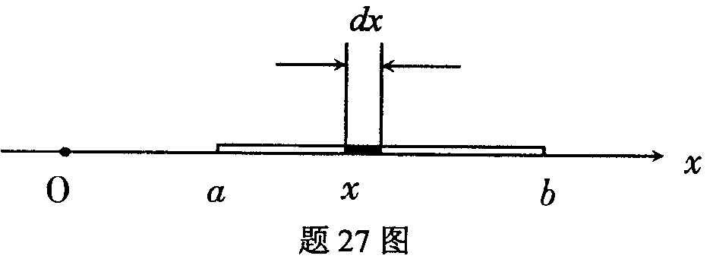
(3)求带电细棒在原点O处产生的电场强度E的大小和方向.

28.如题28图所示，真空中有一无限长直导线通有电流I_{l}，在导线旁有一圆形线圈与导线共面，圆线圈半径为R，通有顺时针方向流动的电流I₂，圆线圈中心O到长直导线的
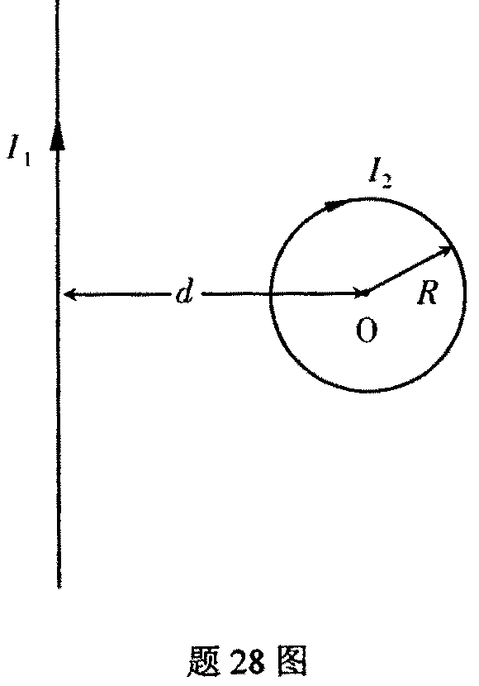
距离为d(d>R)．
(1)求电流I_{l}在O点产生的磁感应强度B₁的大小和方向；
圆电流I₂在O点产生的磁感应强度B₂的大小和方向；
(2)求O点合磁场的磁感应强度B的大小和方向：
(3)若此时恰有一电子在纸平面内以速度υ垂直于直导线
从O点飞过，速度方向向右，求电子受到的洛仑兹力的
大小和方向．

29.一平面简谐波以波速u=12m/s沿x轴正向传播，t=0时刻的波形曲线如题29图所示．求：
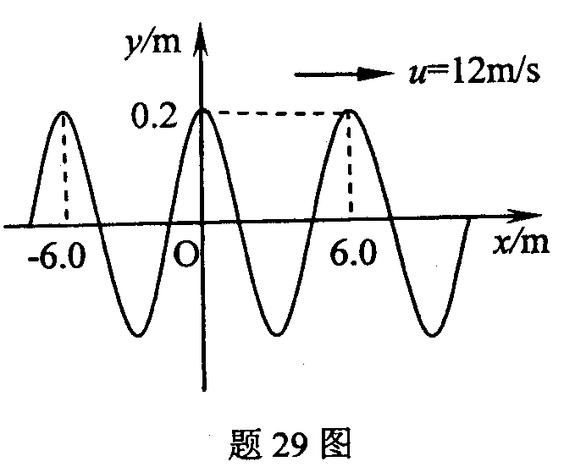
(1)波的振幅、波长和频率;
(2)原点处质元振动的运动学方程；
(3)该波的表达式．

四、分析计算题（本大题12分）
30.如题30图所示，一轻杆长度为2l，两端各固定一小球，A球质量为2m，B球质量为m,这个系统可绕过杆中心的水平光滑轴O在铅垂面内自由转动．开始系统沿竖直方向放置，处于静止状态．当其受到微小扰动时，在重力作用下开始绕O轴转动．
(l)当杆转动到水平位置时的角加速度为多大？

(2)在转动过程中，系统对O轴的角动量是否守恒？机械能是否守恒？当杆转动到水
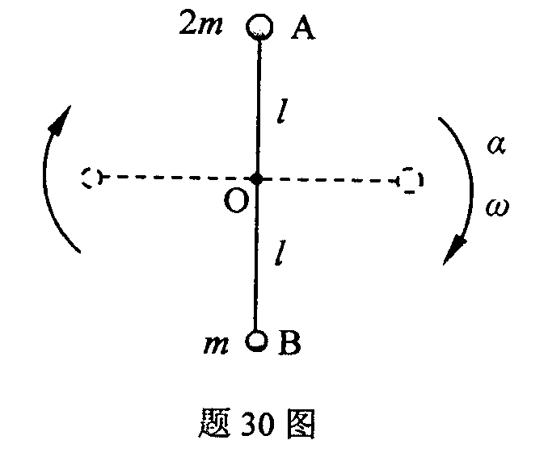
平位置时的角速度有多大？

